Advent második vasárnapján...
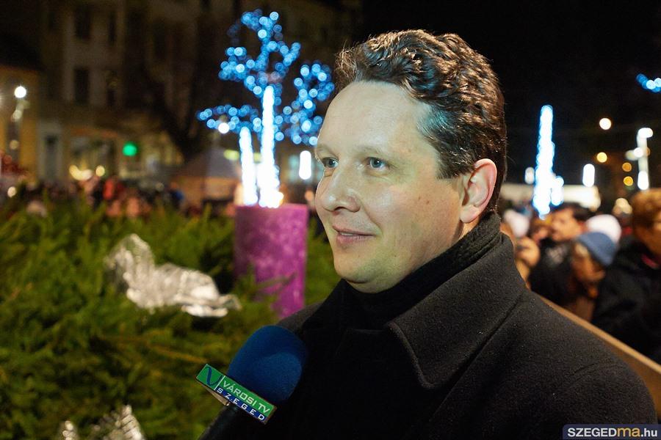
Kedves Szegedi Polgárok!
Örömmel és szeretettel köszöntök mindenkit, aki eljött, hogy a város adventi koszorúján lévő második gyertya lángjának meggyújtásában részt vegyen. De miért is vagyunk itt? Mire készülünk? Miért gyulladnak ki az egész lakott földön apró lángocskák ezen a napon, nyíltan, vagy bizonyos helyeken titokban? Azért, mert várakozunk és várakozásunkat is kifejezzük a gyertyák meggyújtásával. Biztos, ha a legkisebb, már beszélni tudó gyermeket most megkérdeznénk, hogy mire is várunk, elmondaná, hogy a karácsonyra! De miről szól ez az ünnep számunkra? Vegyük ujjhegyre, nézzük meg együtt!
1. Talán a legáltalánosabb vélemény, hogy karácsony a szeretet ünnepe. Elsősorban a családi szereteté. Ilyenkor egy kicsit mintha megállna a rohanó világ. Az egész évben rohanó dolgozó szülők, az iskolától sokszor túlterhelt gyerekek, a család körül szorgoskodó nagyszülők egy-két napra egymásra több időt szentelő, jobban odafigyelő, a szeretetet jobban megmutatni akaró családdá lesznek. Néha tán az egész esztendő hiányát akarja ilyenkor pótolni az ember. Háttérbe szorulnak a gondok és bajok, ilyenkor szűnnek a feszültségek, elmaradnak a veszekedések, türelmesebbek és megbocsátóbbak leszünk. Próbáljuk megélni a szeretet ünnepét.
A karácsony tehát sokak szemében a szeretet ünnepe.
2. Azután vannak, akik szerint a karácsony az ajándékozás ünnepe. Hiszen ez egy olyan ünnep, amikor mindenki ajándékot adhat és kaphat, nem kell hozzá névnap vagy születésnap. Az áruházak, piacok erre szakosodnak, a városok terein sátrak sokaságát állítják fel, és bizony sok helyütt az advent egyszerűen az ajándékvásárlás ideje lesz. Az örök kérdés, hogy kinek mit vegyek, mit adjak, ez jár az emberek fejében.
3. Azután volt idő, amikor fennyőünnepről beszéltek. Mert a fenyőfa, a karácsonyfa, állandó kelléke már évszázadok óta ezeknek a napoknak. Mintha Jézusnak semmi köze nem lenne a karácsonyhoz, hanem csak a fenyőfának. Amikor harminc-negyven évvel ezelőtt a „fenyőünnep” kifejezést legtöbbször használták Kelet-Közép Európában, bizony ez volt a célja, hogy Krisztus születésének ünnepe helyett a lakásokat, tereket díszítő zöld fenyő ünnepévé legyen. Istennek legyen hála azért, hogy ezen időknek vége van már!
Nagyon jó, amikor az ünnep arról szól, hogy szeretjük egymást, hogy odafigyelünk a másikra, hogy ajándékokat tudunk adni szívből! De, úgy hiszem, hogy kevés, és melegsége nem kísér el bennünket tovább a hideg téli hónapokban tovább, mint a karácsony után kidobott karácsonyfák szomorú látványa.
Mikor lehet hatása a hétköznapokra? Akkor, ha tudjuk, hogy ez az ünnep Jézus Krisztus születésének ünnepe. Isten szeretetének az ünnepe. Krisztus ünnepe, aki Isten szeretetét elhozta nekünk, ezért innen táplálkozik, ebből a tiszta, nem önző szeretetből a mi szívünkben is ez az érzés, és az ebből fakadó cselekvés. Kívánom, hogy minél inkább tudatosuljon ez bennünk, és akkor nem pusztán szép-kellemes, hanem boldog és áldott karácsonyunk lesz!
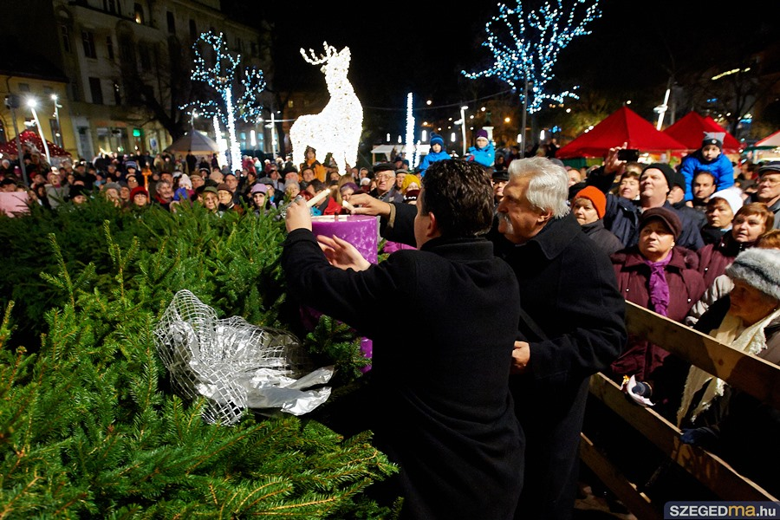
Juhász András lelkipásztor és Szabó Gábor rektor gyújtotta meg Szeged város adventi koszorúján a második gyertyát. (2013. december 8.)

